بسمه تعالی
رزومه


مشخصات فردی:
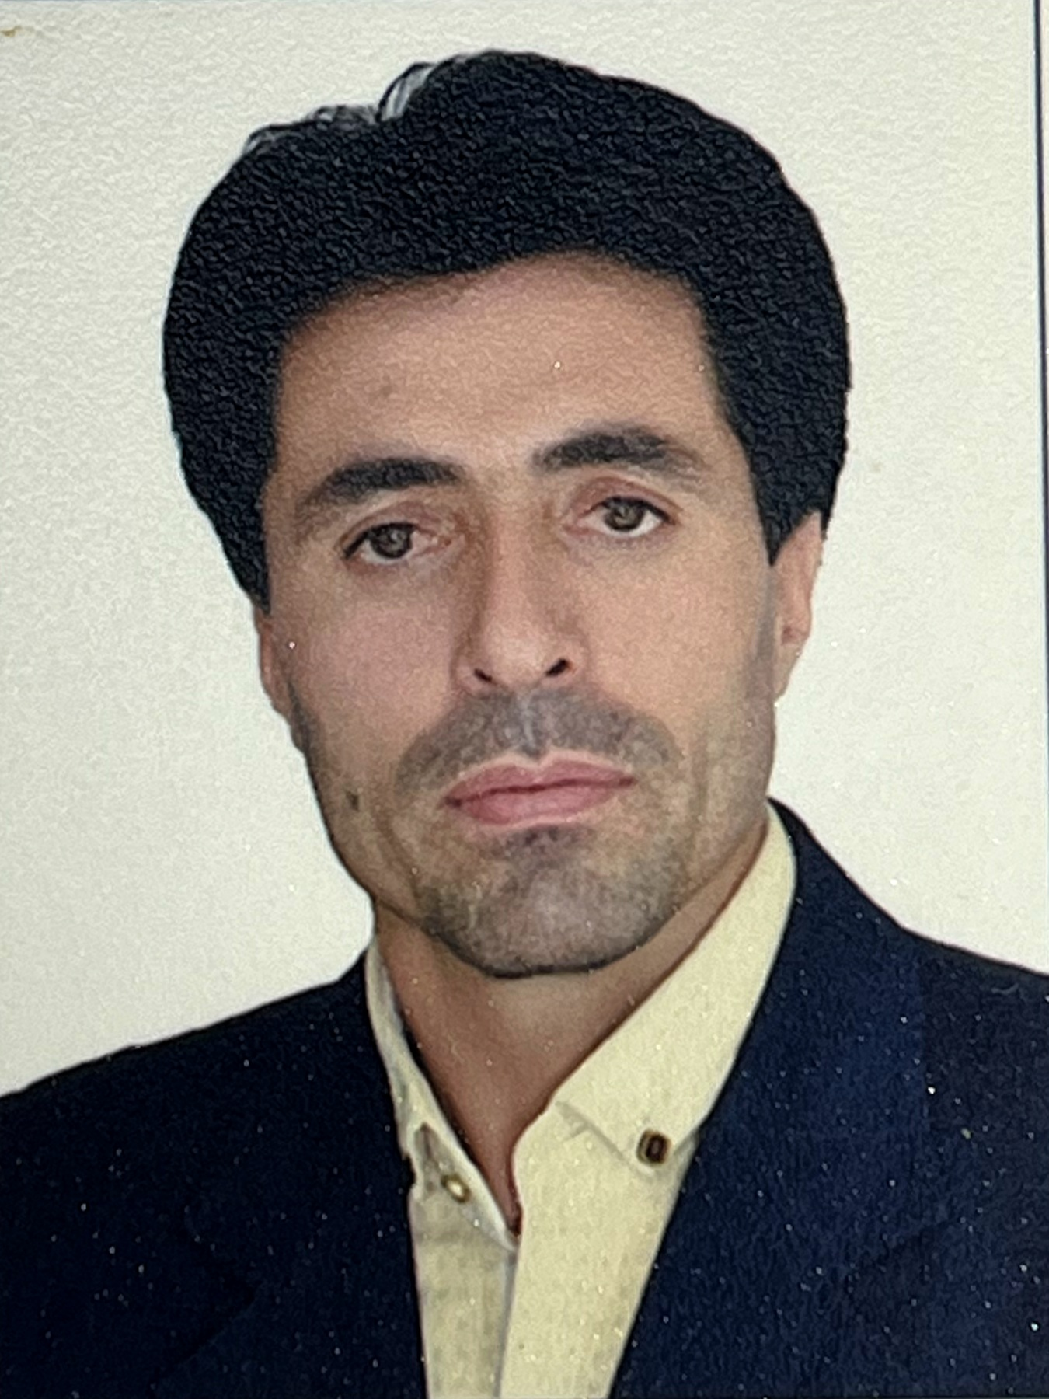جایگاه عکس
- نام و نام خانوادگی: اسماعیل فرزانه راد
- تاریخ و محل تولد: ا/10/1357
- شماره تماس: 09123841462
- پست الکترونیک: esmaeilfarzanehrad@gmail.com
تحصیلات:کارشناسی حرفه ای بهداشت مواد غذایی با منشاء دامی

سوابق اجرایی:
مسئول دفتر حراست 3 سال
مسول دفتر حوزه ریاست 2 سال
رییس دفتر رییس سازمان 3 سال
کارشناس آزمایشگاه پاتولوژی 8 سال
کارشناس آزمایشگاه استریلیتی واکسن مرکز ملی تشخیص 1 سال
مسئول آموزش مرکز ملی تشخیص 1 سال
رییس بخش دریافت نمونه مرکز ملی تشخیص 2 سال

